

Afdeling Torhout
www.tuinhiertorhout.be

Beste Tuinhierder,
Op donderdag 2 mei om 19.30u. organiseren we een workshop bloemschikken in het kader van Moederdag onder leiding van Dewaelsche Fleur van Puur Fleur Torhout.
Deze workshop zal doorgaan in de lokalen van De Kinderboerderij.
Alle materialen zullen door de voordrachtgeefster worden meegebracht. De cursisten dienen wel een scherp mes en een draad-of kniptang bij te hebben.

De kostprijs – all-in - voor het volgen van deze workshop bedraagt 30 € per persoon.
Het bedrag dient uiterlijk tegen dinsdag 23 april overgeschreven te worden op BE11 7510 0165 9548 van Tuinhier Torhout met vermelding van de namen van alle deelnemers.
Wij hopen u er te mogen ontmoeten !
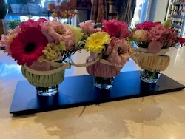

Namens Tuinhier Torhout
De Secretaris, De Voorzitter:
G. Levrouw, J. Dejonckheere

Inschrijfstrook Bloemschikken .
Voor wie cash betaalt: te betalen aan Johan Dejonckheere , Gery Levrouw

Ondergetekende………………………………….(naam voornaam) schrijft in voor de workshop
bloemschikken op donderdag 20 april met …….personen en betaalt …. x 30 Euro per persoon.
Naam + Voornaam van de deelnemers:
…………………………………………………………………………………………………………………………………………………………….

